OBJAVA ZA MEDIJE

HRVATSKA AKADEMIJA ZNANOSTI I UMJETNOSTI
po treći put otvorila vrata građanima

Zagreb, 20. studenoga 2013. – Hrvatska akademija znanosti i umjetnosti 19. i 20. studenog po treći je put organizirala Dane otvorenih vrata i građanima otvorila svoje prostore na svim zagrebačkim adresama, od palače i knjižnice HAZU, do Gliptoteke, Kabineta grafike, Narodnog doma, Hrvatskog muzeja arhitekture i znanstvenoistraživačkih zavoda.
Veliki broj posjetitelja zabilježen je i u 14 gradova u kojima djeluje 15 znanstvenoistraživačkih i umjetničkih jedinica Akademije. Ukupno je tijekom Dana otvorenih vrata HAZU bilo organizirano 145 manifestacija – predavanja, izložbi, promocija knjiga, prezentacija, radionica, projekcija filmova i predstava.
Interes za rad najviše hrvatske znanstvene i umjetničke ustanove i ove je godine pokazalo više od 7000 građana koji su sa zanimanjem razgledali mjesta gdje djeluje 19 Akademijinih znanstvenih i umjetničkih jedinica, a imali su prigodu i osobno se susresti s akademicima.
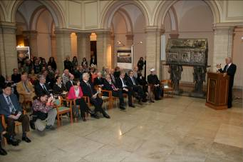
Dane otvorenih vrata otvorio je predsjednik HAZU akademik Zvonko Kusić koji je istaknuo da Akademija promiče jedinstvo i konsenzus oko strateških nacionalnih ciljeva, a protiv podjela nacije po bilo kojoj osnovi.
„Akademija brine o promociji znanja i znanosti koje najviše utječu na gospodarski razvoj, društvene promjene i na povezivanje Hrvatske u novu globaliziranu zajednicu. Isto tako Akademija brine o promociji kulture i umjetnosti koje su najvažnije u afirmaciji hrvatskog identiteta.
Uloga Akademije je da dugoročno djeluje na formiranje društvene svijesti te utječe na promjenu poremećenog sustava vrijednosti. Svojim autoritetom, nezavisnošću i nepristranošću te sustavnim promišljanjem Akademija je ona institucija u društvu koja je u stanju mobilizirati i motivirati najbolje skupine i pojedince", kazao je akademik Kusić. Istaknuo je da je Hrvatska akademija znanosti i umjetnosti otvorena javnosti tijekom cijele godine (predavanja, znanstveni skupovi, predstavljanja knjiga), a ne samo jednom godišnje.
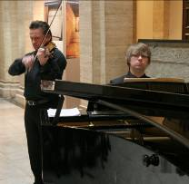

Na svečanosti otvorenja manifestacije održan je i glazbeni program u kojem je na Guarnerijevoj violini King nastupio maestro Orest Shourgot uz klavirsku pratnju Domagoja Gušćića.

Među posjetiteljima zabilježene su velike skupine srednjoškolaca i studenata, a mladi su dominirali i na predavanjima o temama iz fizike, matematike, kemije, arheologije i drugih znanosti te na književnim večerima na kojima su svoje radove predstavili istaknuti hrvatski književnici koji su ujedno i članovi Hratske akademije.

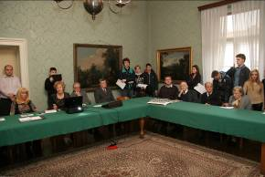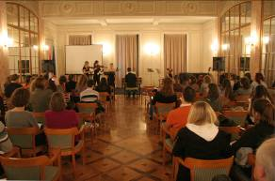

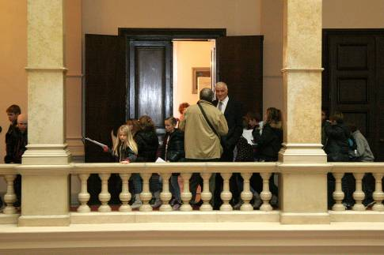

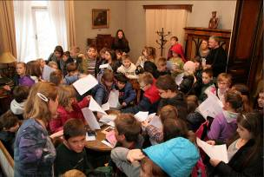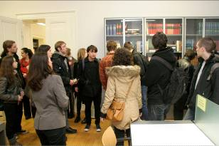
Veliko zanimanje posjetitelji su pokazali i za Bašćansku ploču koja se čuva u atriju palače Akademije te za Strossmayerovu galeriju starih majstora.

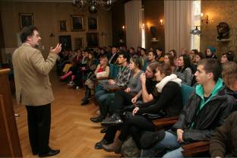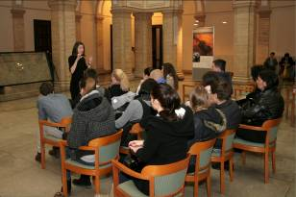
Po svemu sudeći, Dani otvorenih vrata Hrvatske akademije znanosti i umjetnosti zaživjeli su kao tradicionalna manifestacija i važan su iskorak u naporima da se rad Akademije popularizira i još više otvori javnosti, istovremeno promovirajući hrvatsku znanost i umjetnost.
Gordana Poletto Ružić,
Odnosi s javnošću HAZU

